Образовательная программа
по направлению 06.04.02 – Почвоведение
«УПРАВЛЕНИЕ И ОЦЕНКА ЗЕМЕЛЬНЫМИ РЕСУРСАМИ»

Уровень подготовки: Магистратура  Структурное подразделение: Академия биологии и биотехнологии  им. Д.И. Ивановского,  Язык обучения:  Русский  Требования к поступающим:  - диплом бакалавра  - внутреннее вступительное испытание по направлению «Почвоведение» |  | Руководитель образовательной программы:
  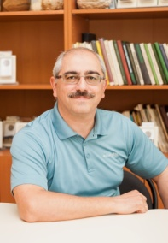 | Морозов Игорь Вадимович, доцент кафедры почвоведения и оценки земельных ресурсов,  е-mail: migovad@sfedu.ru
  Преимущества обучения на программе:
  -Программа имеет международную аккредитацию, качество программы подтверждено Аккредитационным агенством ACQIN (Германия).
  - Реализуется академический обмен с зарубежными вузами.
Учебная деятельность |  | Научная  деятельность
Обязательные дисциплины:  - Управление земельными ресурсами;  - Информационные технологии;  - Современные методы и организация научных исследований в почвоведении;  - Научно-исследовательские практики;  - Производственные практики.  Факультативные дисциплины:  - Судебно-почвоведческая экспертиза;  - Геохимия окружающей среды и здоровье человека;  - Инженерное почвоведение;  - Экологически чистые системы земледелия;  - Сертификация и кадастровая оценка почв и грунтов;  - Современные системы защиты растений.  Ведущие преподаватели: |  | Проекты:  - Почвенно-экологический мониторинг вокруг промышленных предприятий  - Содержание тяжелых металлов в черноземе обыкновенном карбонатном при внедрении No-till -  - Оценка устойчивости почв к загрязнению промышленными выбросами с использованием ГИС-технологий  - Экологические риски, связанные с загрязнением почв и растений наночастицами меди  - Оптимизация питания культур в условиях защищенного грунта  Лаборатории:  -2 учебных лаборатории  -6 научно-исследовательских лаборатории

 | Безуглова Ольга Степановна  профессор  кафедры |  | Бирюкова Ольга Александровна  профессор кафедры |  | Минкина Татьяна Михайловна  профессор  кафедры

Структура учебного плана магистратуры по направлению 06.04.02 «Почвоведение»
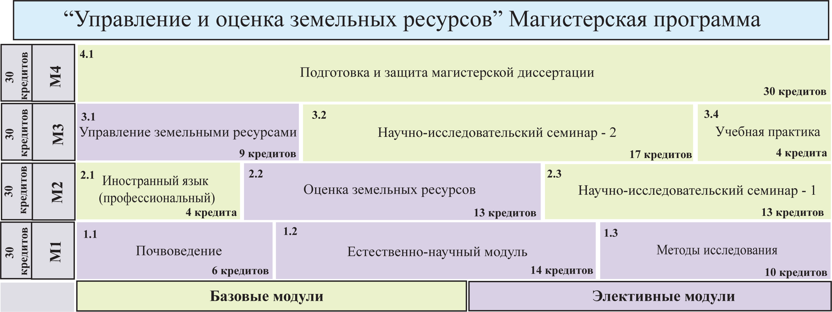
Основные компетенции выпускника программы: способность к проведению исследований почвенных и земельных ресурсов, к проведению почвенно-экологического мониторинга | Практики и стажировки:  Группа Компаний «Юг Руси»; Россельхознадзор, Росприроднадзор; Министерство природных ресурсов и экологии Ростовской области и др. | Профессиональные перспективы молодых специалистов: государственные органы и производственные предприятия, выполняющие работы в области управления землепользованием, кадастровые, природоохранные, учреждения и ведомства  

